Предстоит сезон активности клещей

Территориальный отдел по городу Симферополю и Симферопольскому району Межрегионального управления Роспотребнадзора по Республике Крым и городу Севастополю информирует о том, что на сегодняшний день вакцинация является самым эффективным средством борьбы с инфекционными заболеваниями.
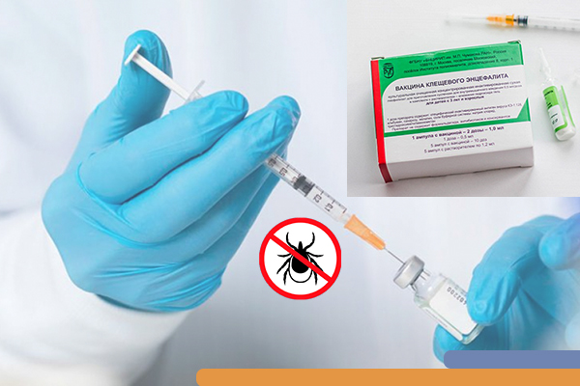
Вакцинация — это одно из величайших достижений медицины, позволяющее ежегодно сохранять от 2 до 3 миллионов жизней. Во многом благодаря ей снизилась младенческая и детская смертность, а также пожизненная инвалидность, которая раньше развивалась после ряда инфекций. Вакцинация – это не только защита себя, но и защита окружающих, особенно самых уязвимых.
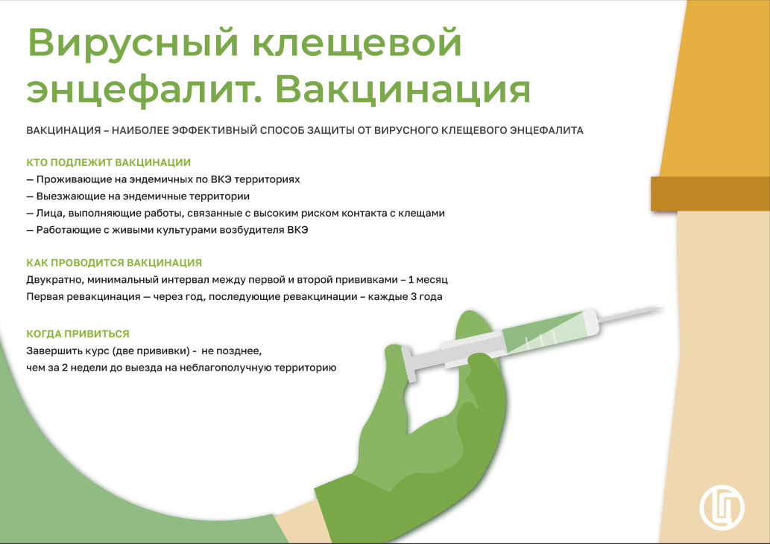
Задача иммунопрофилактики – выработать иммунитет до того, как произойдет естественный контакт с возбудителем, т.е. сформировать невосприимчивость к инфекциям.
Благополучие нашей жизни — отсутствие угрозы тяжелых инфекций, достигнуто исключительно благодаря широкому проведению профилактических прививок. Если иммунизация будет исключена из числа приоритетных задач, это приведет к возврату многих грозных инфекционных болезней.
Вакцинация защищает человека не только от инфекционных заболеваний, но и от обострения хронических неинфекционных заболеваний. К примеру, показано, что среди взрослых, вакцинированных против пневмококковой инфекции и вируса гриппа было значительно меньше смертей, меньшее количество случаев ишемического инсульта, острого инфаркта миокарда, пневмонии и обострений ХОБЛ, по сравнению с не вакцинированными субъектами.
Благодаря вакцинации можно защитить ребенка от многих инфекций: туберкулез, вирусный гепатит В, пневмококковая инфекция, дифтерия, коклюш, столбняк, полиомиелит, корь, краснуха, эпидемический паротит, грипп. Дополнительно по эпидемическим показаниям, можно сделать прививки от ротавирусной инфекции, ветряной оспы, менингококковой инфекции, клещевого энцефалита и коронавирусной инфекции. Часто болеющих детей и детей с хроническими заболеваниями рекомендовано прививать в первую очередь, поскольку многие инфекции они переносят в тяжелой форме.
Все прививки, включенные в национальный календарь профилактических прививок, делаются в государственных поликлиниках бесплатно.
Прививки нужны не только детям, защита, даже полностью привитого в детстве человека, со временем постепенно ослабевает. Некоторые детские инфекции, возникшие во взрослом возрасте, особенно для не привитого, не болевшего человека, могут иметь тяжелые последствия для организма или стать причиной смерти.
Как защититься от клещевого энцефалита.
Клещевой вирусный энцефалит — это опасное инфекционное заболевание, которое передается через укусы клещей. В последние годы случаи заражения энцефалитом участились, особенно в регионах с высокой активностью клещей. Роспотребнадзор напоминает гражданам о мерах предосторожности и способах защиты от этой болезни.

Как происходит заражение?
Заражение клещевым энцефалитом возможно несколькими путями: Укус инфицированного клеща.
Клещи обитают в лесах, парках и даже на садовых участках. Они прячутся в траве и кустарниках, ожидая свою жертву.

Употребление сырого молока коз или коров, если животное было укушено зараженным клещом.

Контакт с клещом: при раздавливании клеща руками можно заразиться через микротрещины на коже.

Симптомы заболевания
Инкубационный период после укуса клеща составляет от нескольких дней до месяца. Первые симптомы включают:
- Повышение температуры тела до 38–40°C.
- Головная боль.
- Мышечные боли.
- Тошнота и рвота.
- Слабость и утомляемость.
При отсутствии своевременного лечения болезнь может привести к серьезным осложнениям, таким как менингит, энцефалит и параличи.
Профилактика клещевого энцефалита

Для предотвращения заражения рекомендуется соблюдать следующие меры предосторожности:
Используйте репелленты. Перед посещением лесных зон наносите на кожу и одежду средства, отпугивающие клещей.

Правильная одежда. Надевайте светлую одежду с длинными рукавами и брюками, заправленными в носки. Это поможет быстрее заметить клещей.

Осматривайте себя и близких. После возвращения домой внимательно осмотрите тело на наличие клещей, особенно в области шеи, подмышек и паха.

Избегайте употребления сырого молока. Пейте только пастеризованное молоко.

Прививки. Вакцинация против клещевого энцефалита является наиболее эффективным способом профилактики. Прививку делают в три этапа, начиная осенью.

Удаление клеща. Если вы обнаружили клеща, аккуратно удалите его пинцетом, стараясь не раздавить. Место укуса обработайте антисептиком.
Обращайтесь к врачу. Если после укуса клеща вы заметили ухудшение самочувствия, немедленно обратитесь за медицинской помощью.
В связи с вышеизложенной информацией Роспотребнадзор информирует, что: - ГБУЗ РК “Республиканская детская клиническая больница»
г. Симферополь, ул. Титова, 77 ведет прием детей (изъятие клещей).
- ГБУЗ РК «СКБ скорой медицинской попощи № 6» - ул Гагарина, 15 проводит прием взрослых (изъятие клещей).
Все 30 лечебных медицинских учреждений города Симферополя и Симферопольского района имеют в наличии вакцину для прививки (обращаться к инфекционисту в мед. учреждении). На сайтах медицинских учреждений была размещена информация по вопросам профилактики клещевого энцефалита и других инфекций, передающихся клещами.
Пункт приема клещей - «Единое окно», ул. Набережная, 67, г. Симферополь, тел. + 7(3652) 27-00-13.
Единый консультационный центр Роспотребнадзора Номер: 8 800 555-49-43 (звонок бесплатный), телефон горячей линии Территориального отдела по г. Симферополю и Симферопольскому району Межрегионального управления Роспотребнадзора по Республике Крым и г. Севастополю: + 7(978) 9191138.

